Как предпринимателю все успевать: секреты эффективного тайм-менеджмента

Умение управлять временем является частью успеха в бизнесе. Поэтому будет нелишним овладеть техниками эффективного тайм-менеджмента. Их применение на практике поможет быть более продуктивным, достигать поставленных целей, рационально использовать каждый день и избежать выгорания.

Базовым принципом тайм-менеджмента является определение приоритетов, деление дел на важные и незначительные, срочные и второстепенные. Поэтому при внедрении инструментов необходимо в начале четко определить цели. Правильно сформулировать цели поможет методика SMART.

Материал по теме: Как правильно ставить цели в бизнесе: используем методику SMART

Итогом станет список задач, которые нужно разбить на подзадачи с конкретными сроками реализации и определить их приоритетность. В этом поможет классический инструмент тайм-менеджмента матрица Эйзенхауэра. Методика предполагает разделение задач на четыре категории по важности и срочности.

Определить приоритетность помогают три вопроса:

- Задача срочная или нет?
- Задача важная или нет?
- Я единственный, кто может это сделать?
В зависимости от ответа каждая из задач занимает свое место в таблице дел.
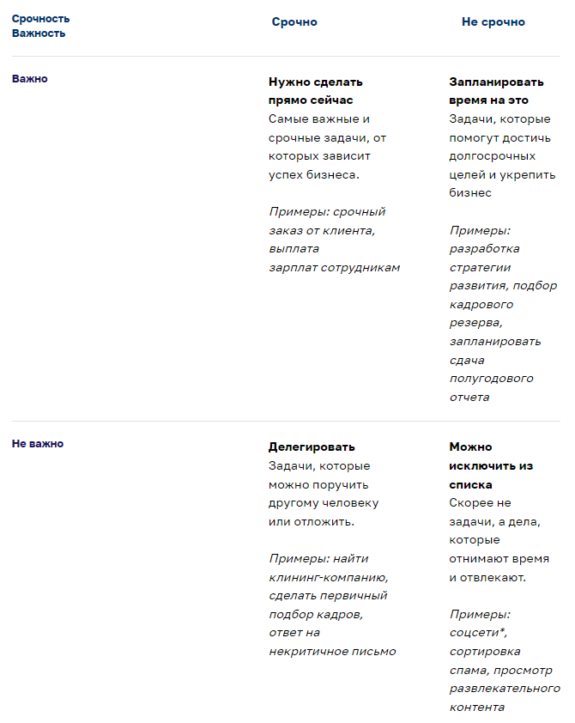

Получившаяся матрица не статична. Наоборот, предпринимателю нужно время от времени проверять задачи на актуальность и перебрасывать их между ячейками.

*Так, если общение в соцсетях – это бизнес-задача, то его можно поручить сммщику либо настроить чат-бот для ответа (перекинуть в ячейку задач, которые можно делегировать).

Не нужно пытаться делать все и сразу, а главное самостоятельно. Предпринимателю важно уметь делегировать. Матрица покажет задачи, которые можно перепоручить другим, четко определить задачи и ожидаемые результаты, контролировать исполнение.

Делегировать нужно следующие задачи:

- Мелкие
- Не требующие высокой квалификации
- Выполнение которых можно стандартизировать
- Задачи, в которых сам не разбираешься
Делегировать задачи можно не только сотрудникам, иногда на помощь в решении рутины приходит программы автоматизации процессов для решения совместных задач, управления проектами, обработки заявок, отправки электронных писем клиентам.

При внедрении тайм-менеджмента дисциплинирует использование инструментов планирования: от обычных ежедневников до приложений в телефоне и специальных программ. Один из современных инструментов планирования – сервис «Календарь предпринимателя» на Цифровой платформе МСП.РФ. Он заранее напомнит о датах проверок, сроках уплаты налогов и сдачи отчетности, поможет запланировать встречи и бизнес-обучение.

Консультанты по тайм-менеджменты советуют для повышения эффективности ежедневно составлять список дел на следующий день. Дела, требующие большего вовлечения, концентрации, следует планировать на самое продуктивное время. Обычно это утро. На подобных тонкостях выстраивается весь тайм-менеджмент, который в случае грамотного применения увеличивает продуктивность, снижает стресс, способствует личному росту и успеху, а также освобождает время, которое можно использовать на себя и близких.

***

Поддержка предпринимателей осуществляется в рамках нацпроекта “Малое и среднее предпринимательство”.

